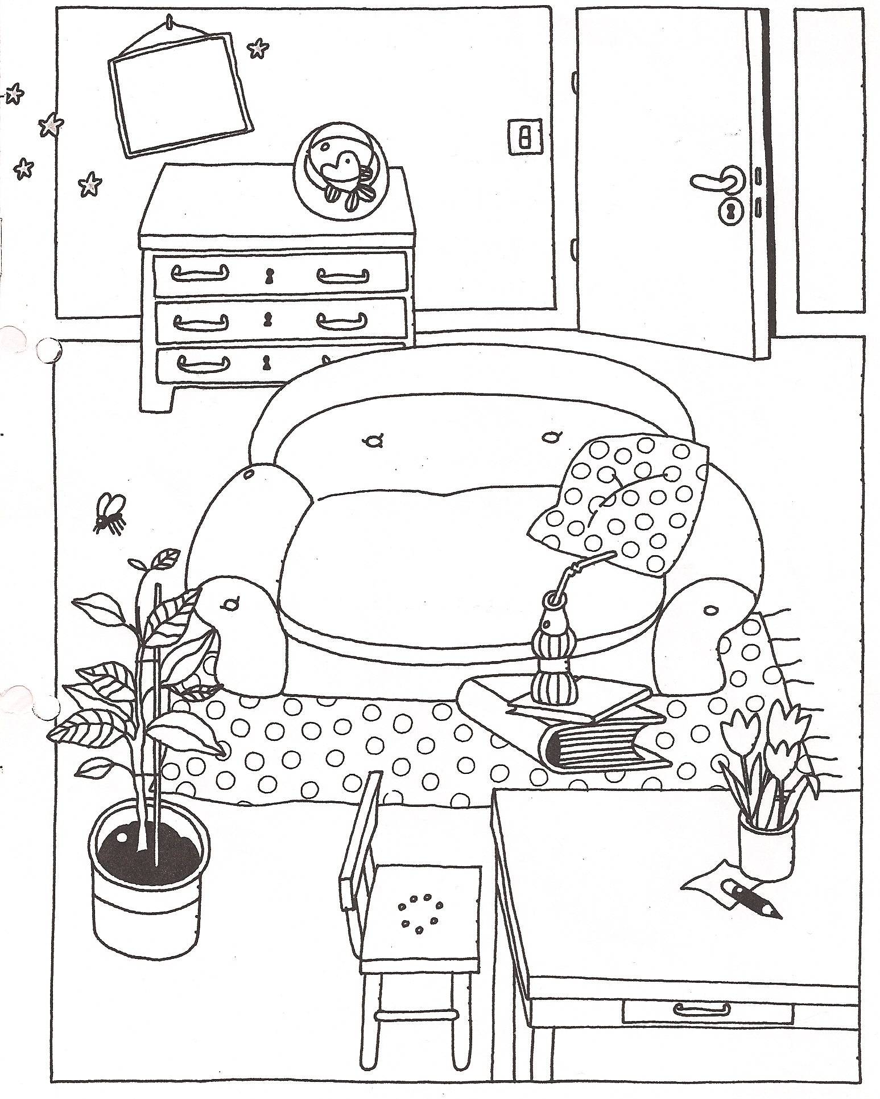
Lecture de consignes
Il est là !

Aide saint Nicolas. Découpe les dessins et place-les dans le salon.

Voici la liste :
La balle est sur la table.
Le cube est sur la chaise.
Le vélo est sur le divan.
Le livre est près du vase.
Le lit est à droite de la plante.
Le bébé est dans le lit.
La locomotive est sur le tapis.
Le piano est près du bocal.
La corde est à droite de la porte.
Les bonbons sont près de la locomotive.

Quand tu as terminé, dessine saint Nicolas dans le cadre.

